综合能耗节能率计算书
公共建筑

工程名称 | 留云·聚风·山水居
工程地点 | 四川-攀枝花
设计编号
建设单位
设计单位
设 计 人
审 核 人
审 定 人
设计日期 | 2022年3月4日


采用软件 | 能耗计算BESI2020
软件版本 | 20200909(SP1)
研发单位 | 北京绿建软件有限公司
正版授权码 | T19982351507
目 录

1 建筑概况 3
2 计算依据 4
3 气象数据 4
3.1 气象地点 4
3.2 逐日干球温度表 5
3.3 逐月辐照量表 5
3.4 峰值工况 5
4 围护结构 6
4.1 工程材料 6
5 房间类型 6
5.1 房间表 6
5.2 作息时间表 6
6 暖通空调系统 7
6.1 系统类型 7
6.2 制冷系统 7
6.2.1 冷水机组 7
6.2.2 水泵系统 7
6.2.3 运行工况 7
6.2.4 制冷能耗 7
6.3 供暖系统 8
6.3.1 热水锅炉系统 8
6.4 空调风机 8
6.4.1 独立新排风 8
6.4.2 风机盘管 8
7 照明 9
8 插座设备 9
9 排风机 9
10 生活热水 9
11 电梯 9
12 光伏发电 9
13 计算结果 10
13.1 负荷分项统计 10
13.2 逐月负荷表 10
13.3 逐月电耗 12
13.4 全年能耗 12
14 附录 14
14.1 工作日/节假日人员逐时在室率(%) 14
14.2 工作日/节假日照明开关时间表(%) 14
14.3 工作日/节假日设备逐时使用率(%) 14
14.4 工作日/节假日空调系统运行时间表(1:开,0:关) 14

建筑概况
工程名称 | 留云·聚风·山水居
工程地点 | 四川-攀枝花
地理位置 | 北纬：26.598° | 东经：101.712°
建筑面积(m²) | 地上1573 地下0
建筑层数 | 地上2 地下0
建筑高度（m） | 地上12.6 地下0.0
建筑体积(m³) | 6360.85
建筑外表面积(m²) | 2681.27
北向角度 | 94
结构类型
外墙太阳辐射吸收系数 | 0.75
屋顶太阳辐射吸收系数 | 0.75
控温期 | 全年控温

 |  | 设计建筑
体形系数S |  | 0.42
屋顶传热系数K [W/(m²·K)] |  | 0.83
外墙（包括非透明幕墙）传热系数K [W/(m²·K)] |  | 1.13
屋顶透明部分传热系数  K [W/(m²·K)] |  | －
屋顶透明部分遮阳系数 |  | －
底面接触室外的架空或外挑楼板传热系数K [W/(m²·K)] |  | 1.19
楼板K [W/(m²·K)] |  | 2.98
分户墙K [W/(m²·K)] |  | －
外窗（包括透明幕墙） | 朝向 | 窗墙比 | 传热  系数 | 遮阳系数
 |  |  |  | 夏季 | 冬季
外窗（包括透明幕墙） | 南向 | 0.25 | 普窗3.90、  凸窗－ | 普窗0.75、  凸窗－ | 普窗0.75、  凸窗－
外窗（包括透明幕墙） | 北向 | 0.16 | 普窗3.90、  凸窗－ | 普窗0.75、  凸窗－ | 普窗0.75、  凸窗－
外窗（包括透明幕墙） | 东向 | 0.19 | 普窗3.90、  凸窗－ | 普窗0.75、  凸窗－ | 普窗0.75、  凸窗－
外窗（包括透明幕墙） | 西向 | 0.05 | 普窗3.90、  凸窗－ | 普窗0.75、  凸窗－ | 普窗0.75、  凸窗－

计算依据
1. 《绿色建筑评价标准》(GB/T50378-2019)
2. 《民用建筑绿色性能计算标准》(JGJ/T 449-2018)
3. 《建筑能效标识技术标准》(JGJ/T 288-2012)
4. 《夏热冬冷地区居住建筑节能设计标准》（JGJ 134-2010）
5. 《民用建筑热工设计规范》(GB50176)

气象数据

气象地点
北京-北京, 《中国建筑热环境分析专用气象数据集》

逐日干球温度表
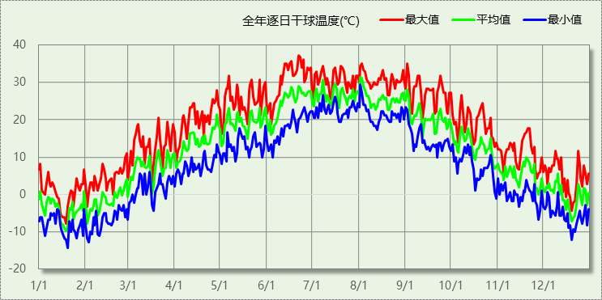

逐月辐照量表
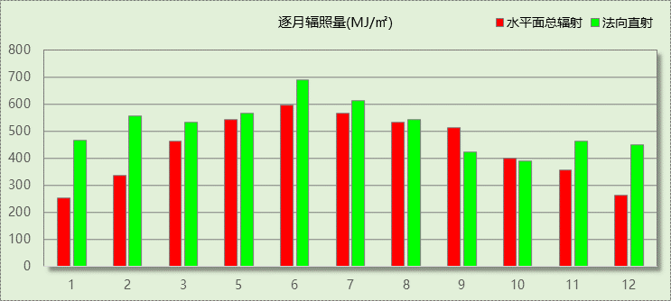

峰值工况
气象数据 | 时刻 | 干球温度(℃) | 湿球温度(℃) | 含湿量(g/kg) | 焓值(kj/kg)
最热 | 06月21日14时 | 37.2 | 22.2 | 10.7 | 64.9
最冷 | 01月19日06时 | -14.4 | -15.6 | 0.4 | -13.5

围护结构

工程材料
材料名称 | 导热系数λ | 蓄热系数S | 密度ρ | 比热容Cp | 蒸汽渗透系数u | 备注
材料名称 | W/(m.K) | W/(㎡.K) | kg/m³ | J/(kg.K) | g/(m.h.kPa) | 备注
水泥砂浆 | 0.930 | 11.370 | 1800.0 | 1050.0 | 0.0210 | 来源：《民用建筑热工设计规范（GB50176-93）》
石灰砂浆 | 0.810 | 10.070 | 1600.0 | 1050.0 | 0.0443 | 来源：《民用建筑热工设计规范（GB50176-93）》
钢筋混凝土 | 1.740 | 17.200 | 2500.0 | 920.0 | 0.0158 | 来源：《民用建筑热工设计规范（GB50176-93）》
碎石、卵石混凝土(ρ=2300) | 1.510 | 15.360 | 2300.0 | 920.0 | 0.0173 | 来源：《民用建筑热工设计规范（GB50176-93）》
挤塑聚苯板(ρ=25-32) | 0.030 | 0.320 | 28.5 | 1647.0 | 0.0162
加气混凝土、泡沫混凝土(ρ=700) | 0.220 | 3.590 | 700.0 | 1050.0 | 0.0998 | 来源：《民用建筑热工设计规范（GB50176-93）》
混凝土多孔砖(190六孔砖） | 0.750 | 7.490 | 1450.0 | 709.4 | 0.0000

房间类型

房间表
房间类型 | 空调  温度℃ | 供暖  温度℃ | 新风量 | 渗透风  换气次数 | 人员密度 | 照明功率  密度 | 电器设备  功率
起居室 | 26 | 18 | 0.5(次/h) | 0(次/h) | 32(㎡/人) | 6(W/㎡) | 5(W/㎡)

作息时间表
详见附录

暖通空调系统

系统类型
系统编号 | 系统类型 | 供冷  能效比 | 供热  能效比 | 面积(㎡) | 包含的房间
默认 | 双管制风机盘管 | － | － | 1432.40 | 所有房间

制冷系统

冷水机组
名称 | 类型 | 额定耗电量  (kW) | 额定制冷量  (kW) | 额定性能系数  (COP) | 台数
冷水机组 | 水冷-螺杆式冷水机组 | 100 | 500 | 5.00 | 1

水泵系统
类型 | 流量(m3/h) | 扬程(m) | 设计工作效率(%) | 输入功率(kW) | 台数
冷却水泵 | 320 | 25 | 80 | 31.3 | 1
冷冻水泵 | 320 | 30 | 80 | 37.6 | 1

运行工况
负荷率  (%) | 机组制冷量  (kW) | 机组功率  (kW) | 性能系数  (COP) | 冷却水泵功率  (kW) | 冷冻水泵功率  (kW) | 冷却塔功率  (kW)
25 | 125 | 30 | 4.17 | 31.3 | 37.6 | 10
50 | 250 | 55 | 4.55 | 31.3 | 37.6 | 10
75 | 375 | 75 | 5.00 | 31.3 | 37.6 | 10
100 | 500 | 100 | 5.00 | 31.3 | 37.6 | 10

制冷能耗
负荷区间  (%) | 区间负荷  (kWh) | 运行时长(h) | 性能系数  (COP) | 制冷机组  (kWh) | 冷却水泵  (kWh) | 冷冻水泵  (kWh) | 冷却塔  (kWh)
0~25 | 36868 | 2118 | 4.17 | 8848 | 66293 | 79637 | 21180
25~50 | 0 | 0 | 4.55 | 0 | 0 | 0 | 0
50~75 | 0 | 0 | 5.00 | 0 | 0 | 0 | 0
75~100 | 0 | 0 | 5.00 | 0 | 0 | 0 | 0
>100 | 0 | 0 | － | 0 | 0 | 0 | 0
合计 | 36868 | 2118 |  | 8848 | 66293 | 79637 | 21180

供暖系统

热水锅炉系统

热水锅炉
燃料类型 | 容量  (MW) | 台数 | 锅炉  热效率 | 外网热  输送效率 | 累计热负荷  (kWh) | 热/电系数  (kWh/kWh) | 折合电耗  (kWh)
烟煤II | 1.00 | 1 | 0.78 | 0.92 | 320599 | 2.93 | 152459

热水循环泵
类型 | 流量(m3/h) | 扬程(m) | 设计工作效率(%) | 输入功率(kW) | 台数
单速 | 320 | 30 | 80 | 37.6 | 1

热水循环水泵能耗
负荷  率  (%) | 锅炉  负荷  (kW) | 供暖水  泵功率  (kW) | 热水输送  能效比  EHR | 区间  负荷  (kWh) | 区间  时长  (h) | 供暖水  泵电耗  (kWh)
25 | 250 | 37.6 | 0.1504 | 320599 | 5635 | 211876
50 | 500 | 37.6 | 0.0752 | 0 | 0 | 0
75 | 750 | 37.6 | 0.0501 | 0 | 0 | 0
100 | 1000 | 37.6 | 0.0376 | 0 | 0 | 0
综合 |  |  |  | 320599 | 5635 | 211876

空调风机

独立新排风
系统编号 | 新风量  (m³/h) | 单位风量耗功率  W/(m³/h) | 风机功率(W) | 运行时长(h) | 新风电耗(kWh)
默认 | 3103 | 0.24 | 745 | 8760 | 6523
合计 |  |  |  |  | 6523

系统编号 | 排风量  (m³/h) | 排风比 | 单位风量耗功率W/(m³/h) | 风机功率(W) | 运行时长(h) | 排风电耗  (kWh)
默认 | 2482 | 0.8 | 0.24 | 596 | 8760 | 5219
合计 |  |  |  |  |  | 5219

风机盘管
系统编号 | 总功率(W) | 同时使用系数 | 运行时长(h) | 风机盘管电耗(kWh)
默认 | 400 | 1 | 5392 | 2157
合计 |  |  |  | 2157

照明
房间类型 | 单位面积电耗  (kWh/㎡) | 房间个数 | 房间合计面积  (㎡) | 合计电耗  (kWh)
起居室 | 12.05 | 38 | 1527 | 18391
总计 |  |  |  | 18391

插座设备
房间类型 | 单位面积电耗  (kWh/㎡) | 房间个数 | 房间合计面积  (㎡) | 合计电耗  (kWh)
起居室 | 18.21 | 38 | 1527 | 27809
总计 |  |  |  | 27809

排风机
额定功率  (kW) | 台数 | 使用系数 | 运行时间  (h/天) | 年运行天数 | 全年电耗  (kWh)
5 | 10 | 0.8 | 5 | 365 | 73000
总计 |  |  |  |  | 73000
注：此类风机指非空调区域排风机

生活热水
热水温差(℃)：45, 日照辐照量(kJ/㎡.天)：16340，年运行天数：365
分区 | 系统  效率 | 用水  定额  (L·人/d) | 供应  人数 | 年使用  天数 | 所需  能耗  (kWh) | 集热器  面积  (㎡) | 集热器  效率 | 热损失  系数 | 太阳能  供热  (kWh)
办公 | 0.9 | 10 | 100 | 365 | 7120.16 | － | － | － | －
总计 |  |  |  |  | 7120 |  |  |  | 0

电梯
无

光伏发电
日照辐照量(kJ/㎡.天)：16340，年运行天数：365
光伏板面积  (㎡) | 单位面积  发电参数 | 光伏系统效率 | 光伏电池性能衰减修正系数 | 全年电耗  (kWh)
0 | 0.4 | 0.8 | 0.9 | 0
总计 |  |  |  | 0

计算结果

负荷分项统计
分类 | 围护传热 | 室内得热 | 窗日射 | 新风/渗透 | 热回收 | 合计
供暖需求(kWh/㎡) | -198.87 | 17.59 | 10.24 | -32.81 | 0.00 | -203.85
供冷需求(kWh/㎡) | 8.03 | 4.84 | 2.66 | 7.92 | 0.00 | 23.44
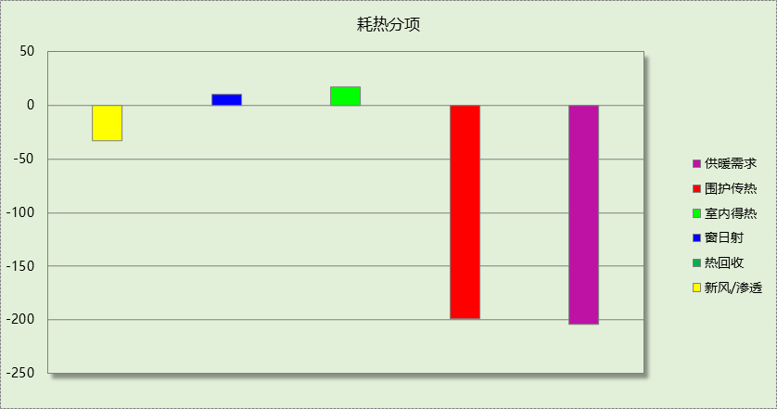

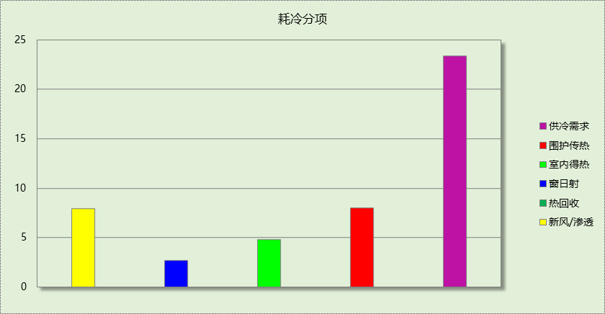

逐月负荷表
月份 | 供暖需求  (kWh) | 供冷需求  (kWh) | 热负荷  峰值(kW) | 热负荷  峰值时刻 | 冷负荷  峰值(kW) | 冷负荷  峰值时刻
1月 | 78906 | 0 | 141.746 | 01月19日06时 | 0.000 | --
2月 | 65873 | 0 | 131.177 | 02月02日06时 | 0.000 | --
3月 | 45244 | 0 | 104.619 | 03月17日05时 | 0.000 | --
4月 | 21083 | 0 | 69.945 | 04月02日07时 | 0.000 | --
5月 | 3541 | 27 | 27.328 | 05月03日04时 | 1.350 | 05月30日20时
6月 | 133 | 5838 | 6.861 | 06月04日03时 | 25.549 | 06月21日21时
7月 | 0 | 14452 | 0.000 | -- | 52.333 | 07月07日22时
8月 | 0 | 15499 | 0.000 | -- | 88.993 | 08月02日22时
9月 | 0 | 1050 | 0.000 | -- | 38.943 | 09月01日20时
10月 | 7294 | 0 | 48.473 | 10月30日05时 | 0.000 | --
11月 | 35532 | 0 | 82.700 | 11月27日06时 | 0.000 | --
12月 | 62992 | 0 | 118.895 | 12月21日06时 | 0.000 | --
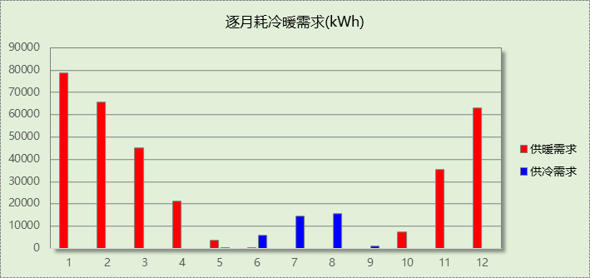

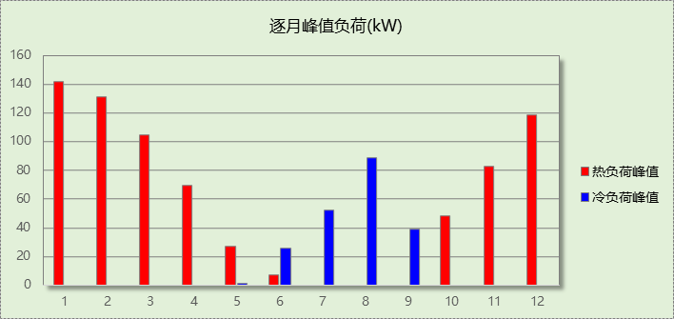

逐月电耗
注:供冷供暖为冷热源及输配水泵电耗，热水为扣减太阳能后电耗，所有数据单位kWh/㎡。
月 | 供冷 | 供暖 | 空调风机 | 照明 | 插座设备 | 排风机 | 电梯 | 热水
1 | 0.00 | 41.65 | 0.13 | 0.99 | 1.50 | 46.42 | 0.00 | 4.53
2 | 0.00 | 35.98 | 0.74 | 0.90 | 1.36 | 46.42 | 0.00 | 4.53
3 | 0.00 | 31.47 | 0.70 | 0.99 | 1.50 | 46.42 | 0.00 | 4.53
4 | 0.00 | 23.59 | 0.76 | 0.96 | 1.45 | 46.42 | 0.00 | 4.53
5 | 2.41 | 16.20 | 0.74 | 0.99 | 1.50 | 46.42 | 0.00 | 4.53
6 | 26.43 | 2.31 | 0.74 | 0.96 | 1.45 | 46.42 | 0.00 | 4.53
7 | 38.38 | 0.00 | 0.75 | 0.99 | 1.50 | 46.42 | 0.00 | 4.53
8 | 38.54 | 0.00 | 0.76 | 0.99 | 1.50 | 46.42 | 0.00 | 4.53
9 | 6.13 | 0.00 | 0.65 | 0.96 | 1.45 | 46.42 | 0.00 | 4.53
10 | 0.00 | 15.67 | 0.72 | 0.99 | 1.50 | 46.42 | 0.00 | 4.53
11 | 0.00 | 27.96 | 0.76 | 0.96 | 1.45 | 46.42 | 0.00 | 4.53
12 | 0.00 | 36.83 | 0.75 | 0.99 | 1.50 | 46.42 | 0.00 | 4.53
合计 | 111.88 | 231.66 | 8.20 | 11.69 | 17.68 | 46.42 | 0.00 | 4.53

全年能耗
能耗分类 | 能耗子类 | 设计建筑  (kWh/㎡) | 备注
建筑负荷 | 耗冷量 | 23.44
建筑负荷 | 耗热量 | 203.85
建筑负荷 | 冷热合计 | 227.29
热回收 | 供冷 | 0.00
热回收 | 供暖 | 0.00
热回收 | 冷热合计 | 0.00
供冷电耗  (Ec) | 中央冷源 | 5.63
供冷电耗  (Ec) | 冷却水泵 | 42.15
供冷电耗  (Ec) | 冷冻水泵 | 50.64
供冷电耗  (Ec) | 冷却塔 | 13.47
供冷电耗  (Ec) | 多联机/单元式空调 | 0.00
供冷电耗  (Ec) | 供冷合计 | 111.88
供暖电耗  (Eh) | 中央热源 | 96.94
供暖电耗  (Eh) | 供暖水泵 | 134.72
供暖电耗  (Eh) | 多联机/单元式热泵 | 0.00
供暖电耗  (Eh) | 供暖合计 | 231.66
空调风机电耗  (Ef) | 新排风 | 7.47
空调风机电耗  (Ef) | 风机盘管 | 1.37
空调风机电耗  (Ef) | 多联机室内机 | 0.00
空调风机电耗  (Ef) | 全空气系统 | 0.00
空调风机电耗  (Ef) | 风机合计 | 8.84
照明电耗 |  | 11.69
插座设备电耗 |  | 17.68
其他电耗(Eo) | 电梯 | 0.00
其他电耗(Eo) | 独立排风机 | 46.42
其他电耗(Eo) | 生活热水 | 4.53 | 扣减了太阳能热水
其他电耗(Eo) | 其他合计 | 50.94
可再生能源  (Er) | 太阳能热水(Es) | 0.00
可再生能源  (Er) | 光伏发电(Ep) | 0.00
可再生能源  (Er) | 合计 | 0.00
建筑总能耗(E1)：电耗(kWh/㎡) |  | 432.70 | E1=Ec+Eh+Ef+Eo-Ep

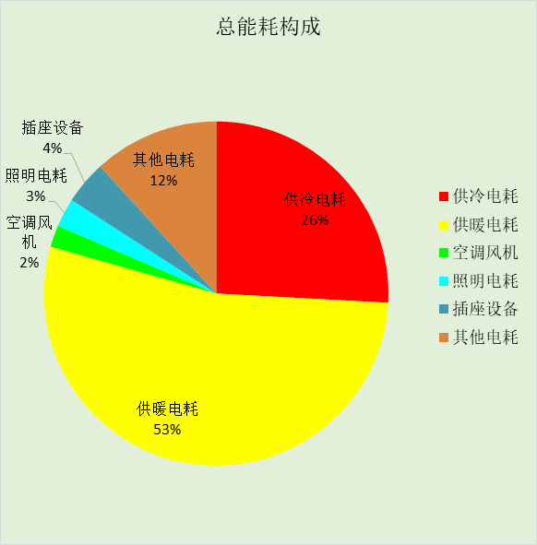

附录

工作日/节假日人员逐时在室率(%)

房间类型 | 1 | 2 | 3 | 4 | 5 | 6 | 7 | 8 | 9 | 10 | 11 | 12 | 13 | 14 | 15 | 16 | 17 | 18 | 19 | 20 | 21 | 22 | 23 | 24
起居室 | 16 | 16 | 16 | 15 | 16 | 24 | 31 | 19 | 15 | 14 | 14 | 19 | 22 | 19 | 13 | 14 | 18 | 35 | 49 | 54 | 50 | 35 | 21 | 15
起居室 | 14 | 13 | 13 | 13 | 13 | 18 | 22 | 24 | 29 | 32 | 34 | 37 | 35 | 32 | 26 | 28 | 33 | 39 | 44 | 47 | 45 | 34 | 23 | 16

注：上行：工作日；下行：节假日

工作日/节假日照明开关时间表(%)

房间类型 | 1 | 2 | 3 | 4 | 5 | 6 | 7 | 8 | 9 | 10 | 11 | 12 | 13 | 14 | 15 | 16 | 17 | 18 | 19 | 20 | 21 | 22 | 23 | 24
起居室 | 0 | 0 | 0 | 0 | 0 | 0 | 0 | 0 | 0 | 0 | 0 | 0 | 0 | 0 | 0 | 0 | 0 | 0 | 100 | 100 | 100 | 100 | 100 | 50
起居室 | 0 | 0 | 0 | 0 | 0 | 0 | 0 | 0 | 0 | 0 | 0 | 0 | 0 | 0 | 0 | 0 | 0 | 0 | 100 | 100 | 100 | 100 | 100 | 50

注：上行：工作日；下行：节假日

工作日/节假日设备逐时使用率(%)

房间类型 | 1 | 2 | 3 | 4 | 5 | 6 | 7 | 8 | 9 | 10 | 11 | 12 | 13 | 14 | 15 | 16 | 17 | 18 | 19 | 20 | 21 | 22 | 23 | 24
起居室 | 23 | 23 | 23 | 23 | 23 | 23 | 23 | 23 | 23 | 23 | 23 | 23 | 69 | 69 | 23 | 23 | 23 | 23 | 23 | 100 | 100 | 100 | 100 | 69
起居室 | 23 | 23 | 23 | 23 | 23 | 23 | 23 | 23 | 23 | 23 | 23 | 23 | 69 | 69 | 23 | 23 | 23 | 23 | 23 | 100 | 100 | 100 | 100 | 69

注：上行：工作日；下行：节假日

工作日/节假日空调系统运行时间表(1:开,0:关)

系统编号 | 1 | 2 | 3 | 4 | 5 | 6 | 7 | 8 | 9 | 10 | 11 | 12 | 13 | 14 | 15 | 16 | 17 | 18 | 19 | 20 | 21 | 22 | 23 | 24
默认 | 1 | 1 | 1 | 1 | 1 | 1 | 1 | 1 | 1 | 1 | 1 | 1 | 1 | 1 | 1 | 1 | 1 | 1 | 1 | 1 | 1 | 1 | 1 | 1
默认 | 1 | 1 | 1 | 1 | 1 | 1 | 1 | 1 | 1 | 1 | 1 | 1 | 1 | 1 | 1 | 1 | 1 | 1 | 1 | 1 | 1 | 1 | 1 | 1

注：上行：工作日；下行：节假日

